آیین نامه و شیوه نامه اجرایی ارزیابی عملکرد و شرایط استقرار در پارک

مقدمه:
وجود یک سیستم ارزیابی مناسب برای هر مجموعه ای جهت شناخت نقاط قوت و ضعف آن مجموعه و برنامه ریزی جهت بهبود فعالیت ها و استفاده مناسب و عادلانه از ظرفیتهای محدود موجود ضروری می باشد، لذا پارک علم و فناوری استان کرمان به منظور نظارت و ارزیابی عملکرد شرکت های مستقر، خدمات قابل ارائه و نحوه ادامه استقرار یا خروج شرکتها از پارک آیین نامه و شیوه نامه اجرایی به شرح ذیل تدوین نموده است.

ماده 1 : هدف ها
نظارت، ارزیابی و سطح بندی فعالیتهای کلیه شرکتهای مستقر به منظور حداکثر نمودن نقش تحقیق و توسعه و فناوری

ماده 2: ارزیابی عملکرد
به طور کلی فرآیند ارزیابی به شرح زیر می باشد:
- دریافت گزارش فعالیت به همراه مستندات مربوطه (هر شش ماه یک بار)، بازبینی، صحت سنجی و بازدیدهای لازم از شرکت.
- تکمیل فرم امتیازدهی توسط کارشناسان پارک (سالانه).
- جمع بندی و تحلیل نتایج به دست آمده براساس شاخص های نظارت و ارزیابی پارک علم و فناوری استان کرمان در جلسه نظارت و ارزیابی.
- تصمیم گیری در خصوص نحوه ادامه استقرار شرکت در کمیته تصمیم گیری پارک براساس نتایج ارزیابی.
- اعلام نتیجه به شرکت.
تبصره1: تصمیم گیری در خصوص نحوه ادامه استقرار شرکت ها در پارک علم و فناوری با نظر اعضای کمیته تصمیم گیری(رئیس پارک، معاون فناوری و نوآوری پارک، مدیر موسسات، رییس اداره خدمات فنی و تخصصی پارک و کارشناس پارک علم و فناوری) خواهد بود.
تبصره2: جلسات کمیته تصمیم گیری به صورت سالانه تشکیل شده و با توجه به نتایج جلسات نظارت و ارزیابی درخصوص ادامه فعالیت شرکت و خدمات قابل ارائه به آن در پارک تصمیم گیری می شود.

تبصره3: در صورتی که شرکت گزارش عملکرد فعالیت خود را در موعد مقرر به پارک علم و فناوری ارائه ننماید، عملکرد شرکت منفی ارزیابی می گردد و حتی در صورتی که کمیته تصمیم گیری رای به ادامه استقرار شرکت در پارک بدهد، شرکت از کلیه خدمات حمایتی پارک در سال آتی محروم خواهد بود.
تبصره4: شرکت می تواند حداکثر یک هفته پس از اعلام نتایج، اعتراض خود را کتباً اعلام نماید. عدم اعلام نظر از سوی شرکت به منزله قبول نتایج ارزیابی تلقی می شود.

ماده 3: شاخص های ارزیابی (مطابق آیین نامه ارزیابی)
شاخص | معیار | سقف امتیاز
مالی – اقتصادی و بازار (35 امتیاز) | عقد قرارداد و میزان درآمد | 15
 | ورود به بازار صادرات | 5
 | تبلیغات و شرکت در نمایشگاه ها | 5
 | جذب سرمایه خصوصی | 5
 | رضایت مشتری (کسب جوایز و تقدیرنامه ها) | 5
علمی – فناوری (25 امتیاز) | میزان توسعه ایده محوری | 10
 | برگزاری یا شرکت در دوره های آموزشی و سمینار | 5
 | ثبت اختراع و اخذ مجوز | 5
 | توسعه محصولات/ خدمات فناورانه | 5
سازمانی و ساختاری (20 امتیاز) | نیروی انسانی (مشغول به کار، بیمه شده و ...) | 10
 | بروز رسانی طرح تجاری | 5
 | عملکرد سیستم اداری و مالی | 5
عمومی و تعاملات (20 امتیاز) | رعایت ضوابط پارک علم و فناوری | 5
 | تعامل با سایر شرکت های مستقر (هم افزایی) | 5
 | تعامل با پارک علم و فناوری و ارائه گزارش | 10
جمع |  | 100

ماده 4: سطح بندی شرکتها:
براساس امتیاز کسب شده (K)، شرکتها به 4 سطح (عالی – خوب – متوسط – ضعیف) تقسیم خواهند شد:
سطح واحد | عملکرد واحد فناور | امتیاز کسب شده
1 | عالی | 100> k ≥ 85
2 | خوب | 85> k ≥ 65
3 | متوسط | 65> k ≥ 35
4 | ضعیف | 35> k
تبصره 1: پارک درخصوص ادامه فعالیت واحدهایی که کمتر از 35 امتیاز کسب کنند مجددا تصمیم گیری خواهد نمود.

ماده 5: خدمات استقرار در فضاهای استیجاری:
با توجه به مطلوبیت فضاهای استیجاری پارک و محدودیت منابع این بخش، و به جهت رعایت انصاف و عدالت در ارائه خدمات پارک علم و فناوری و همچنین نظر به نقش حمایتی پارکها در اختصاص فضای کسب و کار به شرکتهای فناور، یکی از وظایف مهم کمیته تصمیم گیری در جلسات سالانه اخذ تصمیم در خصوص ادامه استقرار شرکتهای ارزیابی شده در فضاهای استیجاری می باشد. در صورتی که کمیته تصمیم به خروج شرکتی از پارک بگیرد، در همان جلسه درخواست های استقرار شرکتهای متقاضی را بررسی نموده، و با در نظر گرفتن اولویت های پارک و با تشخیص خود نسبت به اعطای فضاهای استیجاری به متقاضیان اقدام خواهد نمود.
ضمنا به جهت رعایت عدالت در خصوص استفاده از این فضاها، بصورت کلی حداکثر مدت زمان استقرار هر واحد فناور در فضاهای استیجاری 5 سال (از زمان شروع استقرار در این فضاها) در نظر گرفته می شود.

تبصره 1: در صورتی که واحد فناور در ارزیابی هر سال، مطابق ماده 4 سطح عالی را کسب نماید و یا از امتیازاتی مانند دانش بنیان بودن، فناور برتر و عناوین و افتخاراتی مانند آن برخوردار باشد این مدت، با نظر رئیس پارک تمدید می گردد.

ماده 6: سایر شرایط خروج از پارک
در صورتی که شرکت امتیاز لازم را برای ادامه حضور در پارک کسب نموده ولی در شاخص عمومی و تعاملات ماده 3 امتیاز کمی کسب نماید، بر اساس نظر کمیته تصمیم گیری پارک علم و فناوری مخیر به خروج شرکت از پارک خواهد بود.

ماده 7: روند خروج از پارک
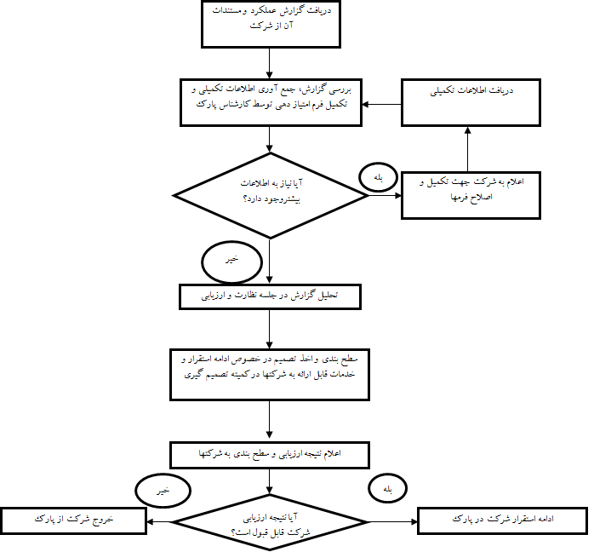

ماده 8: این شیوه نامه در 7 ماده و 5 تبصره تنظیم گردیده و در جلسه مورخ 1/12/1395 شورای پارک علم و فناوری استان کرمان به تصویب رسیده است.

